Nombre del Proyecto | MiniFit
QA responsable | Polet Adasme

ID Caso de Prueba | MIN-026
Nombre del caso de pruebas | Validar que algun ejercicio se pueda editar N veces
Fecha | 14-11

Evidencia de Pruebas
Paso N°1 | Ingresar credenciales
Paso N°2 | Seleccionar hijo 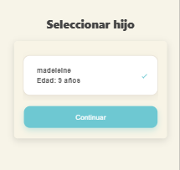
Paso N°3 | Seleccionar Actividad Física  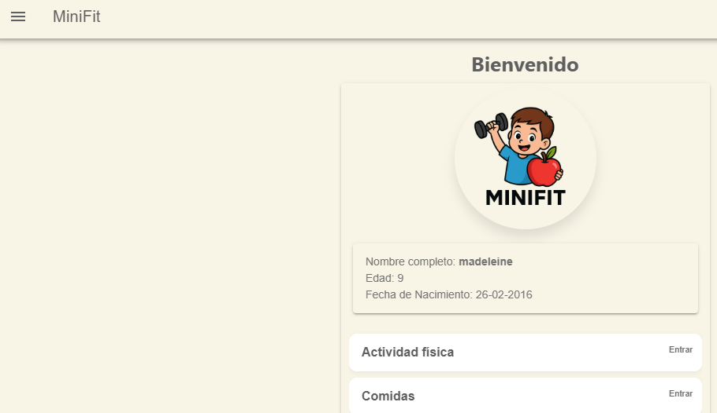
Paso N°4 | Agregar actividad  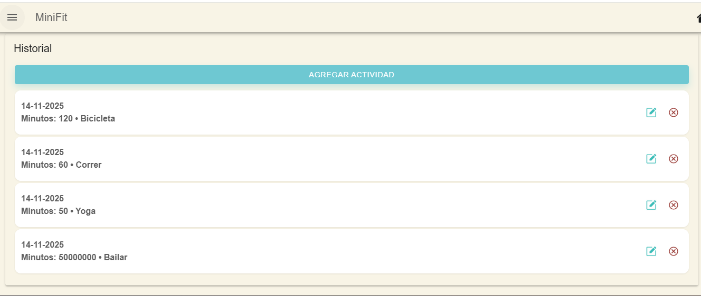
Paso N°5 | Agregar minutos y tipo de ejercicio , guardar  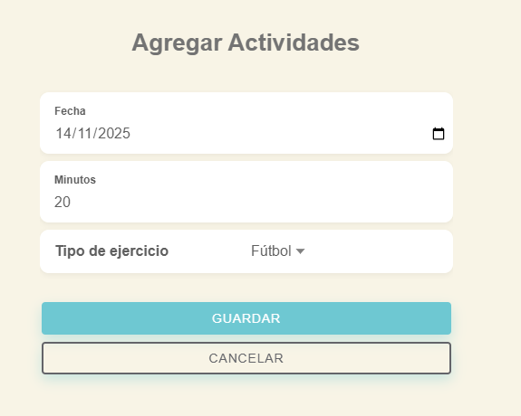
Paso N°6 | 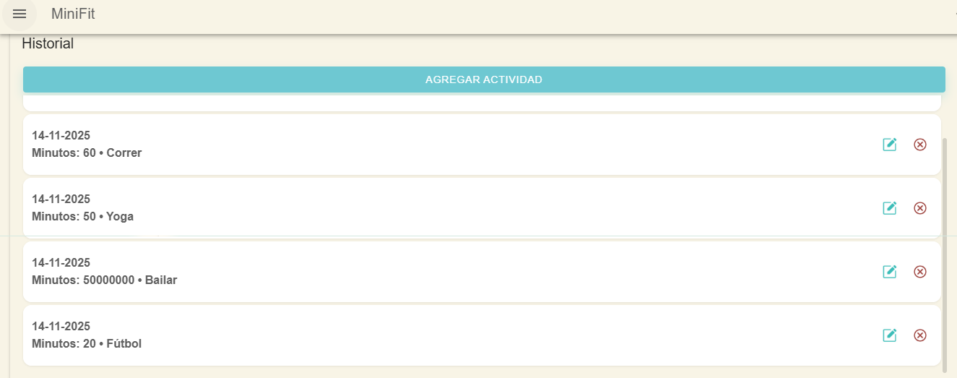
Paso N°7 | 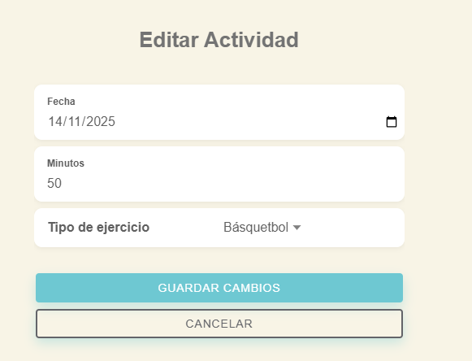
Paso N°8 | Se registró el cambio  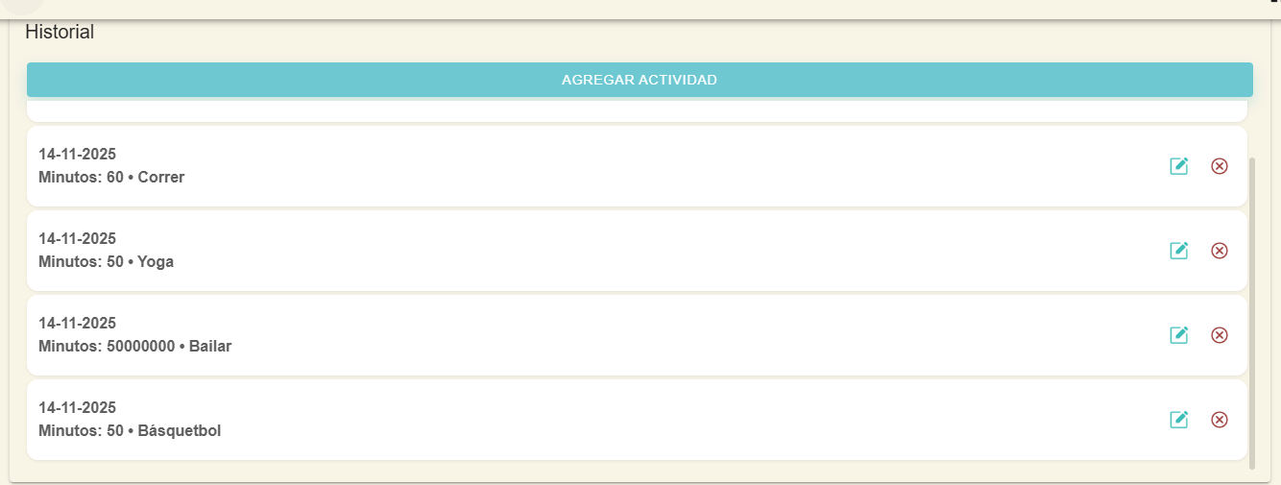
Paso N°9 | Volver a editar 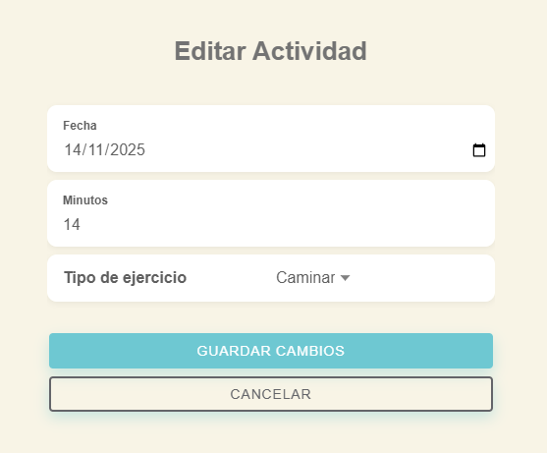
Paso N°10 | Se volvió a guardar correctamente 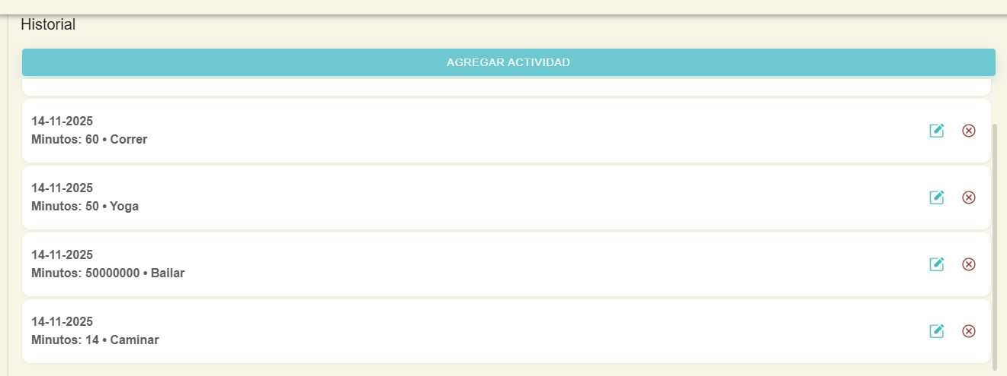
Paso N°11 | Por ultima vez volver a editar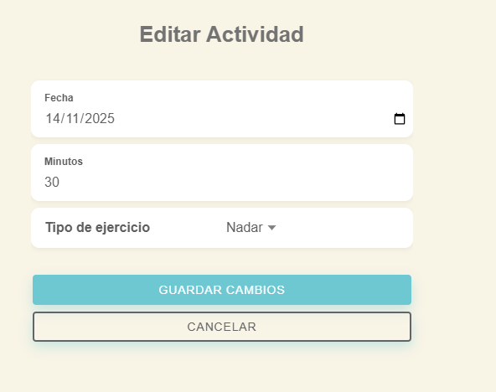
Paso N°12 | Se guarda el cambio 